**Lời cảm ơn**

Chúng em xin chân thành cảm ơn thầy Nguyễn Bá Ngọc đã cung cấp cho chúng em những kiến thức vô cùng bổ ích, cũng như tận tình giúp đỡ chúng em khi tìm hiểu về CNTT nói chung và môn học này nói riêng để chúng em có thể hoàn thành Đồ Án này.

**Lời nói đầu**

Ngày nay, ứng dụng công nghệ thông tin và việc tin học hóa ngày càng phát triển mạnh mẽ, đóng vai trò vô cùng quan trọng trong mọi lĩnh vực đời sống.

Trong hoạt động sản xuất kinh doanh thương mại điện tử đã khẳng định được vai trò xúc tiến và thúc đẩy sự phát triển của doanh nghiệp. Đối với một cửa hàng việc quảng bá sản phẩm tới khách hàng là rất cần thiết. Bằng cách xây dựng Website cho cửa hàng ta có thể thực hiện việc trên một cách dễ dàng.

Vì vậy chúng em đã thực hiện đồ án “Xây dựng Web bán hàng online” cho một shop bán giày bằng ngôn ngữ PHP kết hợp với MySQL. Chủ cửa hàng sẽ đưa sản phẩm lên Website và quản lí bằng Website đó, khách hàng đặt và mua hàng trên Website mà không cần đến cửa hàng.

Với sự hướng dẫn tận tình của thầy Nguyễn Bá Ngọc, chúng em đã hoàn thành Đồ Án này. Tuy đã cố gắng tìm hiểu, phân tích và cài đặt hệ thống nhưng không tránh khỏi những thiếu sót. Chúng em rất mong nhận được sự thông cảm cũng như góp ý của thầy. Chúng em xin chân thành cảm ơn!.

Mục lục Trang

PHẦN I: KHẢO SÁT VÀ THIẾT KẾ HỆ THỐNG - 4 -

I-PHÂN TÍCH YÊU CẦU - 4 -

1. Tên đề tài - 4 -

2. Chức năng - 4 -

3. Yêu cầu đặt ra - 4 -

II-PHÂN TÍCH VÀ THIẾT KẾ CƠ SỞ DỮ LIỆU. - 5 -

1. Khảo sát và xây dựng hệ thống. - 5 -

2. Thiết kế cơ sở dữ liệu - 5 -

PHẦN II: GIAO DIỆN WEBSITE - 8 -

I-GIAO DIỆN TRANG QUẢN TRỊ (ADMIN) - 8 -

1. Chức năng đăng nhập Admin Login - 8 -

2. Trang quản trị chính - 8 -

3. Danh mục sản phẩm - 9 -

4. Danh mục đơn hàng - 13 -

5. Danh mục người dùng - 13 -

6. Chức năng tìm kiếm - 14 -

II- GIAO DIỆN NGƯỜI DÙNG (USER) - 14 -

1. Tổng quan - 14 -

2. Đăng ký thành viên - 16 -

3. Đăng nhập - 17 -

4. Tìm kiếm - 17 -

5. Sản phẩm - 18 -

6. Mua hàng - 19 -

PHẦN III-KẾT LUẬN - 21 -

# PHẦN I: KHẢO SÁT VÀ THIẾT KẾ HỆ THỐNG

## I-PHÂN TÍCH YÊU CẦU

1. Tên đề tài

Xây dựng Website bán hàng online (cụ thể là Web bán giày).

1. Chức năng

Đây là một Website bán và giới thiệu sản phẩm của cửa hang, công ty tới người tiêu dùng một cách chi tiết với các chức năng sau:

* Cho phép cập nhật sản phầm vào cơ sở dữ liệu.
* Hiển thị thông tin khách hàng.
* Cập nhật sản phẩm, hãng sản xuất, loại sản phẩm.
* Quản lí đơn đặt hàng.
* Xử lí đơn hàng.

1. Yêu cầu đặt ra
2. Thiết bị và phần mềm.

* Máy tính có thể thiết kế được Web.
* Cài đặt Xampp hoặc Wamp.
* Hệ quản trị cơ sở dữ liệu MySQL.

1. Yêu cầu trang Web

Hệ thống có 2 phần:

***Thứ nhất***: Dành cho khách hàng: Khách hàng là người có nhu cầu mua sắm hàng hóa, họ sẽ tìm kiếm mặt hàng cần thiết và đặt mua. Vì thế phải có các chức năng sau:

* Hiển thị danh sách các sản phẩm để khác hàng xem, lựa chọn và mua.
* Sau khi khách hàng chọn và đặt hàng thì phải hiện lên đơn hàng để khách hàng nhập thông tin mua hàng và xem hóa đơn mưa hàng.

***Thứ hai***: Dành cho người quản trị: Người làm chủ ứng dụng có quyền kiểm soát mọi hoạt động của hệ thống. Người này được cấp username và password để đăng nhập hệ thống thực hiện chức năng của mình:

* Chức năng cập nhật, sửa, xóa các sản phẩm, loại sản phẩm, hãng sản xuất..
* Tiếp nhận kiểm tra đơn đặt hàng của khách hàng. Hiển thị, quản lí đơn đặt hàng.

Ngoài các chức năng trên thì trang Web phải được thiết kế một cách đẹp mắt, dễ hiểu, cung cấp thông tin hấp dẫn, bắt mắt. Điều quan trọng là phải đảm bảo an toàn thông tin khách hàng trong quá trình đặt mua hàng online. Đồng thời trang Web phải luôn đổi mới, hấp dẫn.

## II-PHÂN TÍCH VÀ THIẾT KẾ CƠ SỞ DỮ LIỆU.

1. Khảo sát và xây dựng hệ thống.

* Quản lí khách hàng: mỗi khách hàng được quản lí bởi các thông tin sau: họ tên, địa chỉ, số điện thoại, email.
* Quản lí sản phẩm: tên sản phẩm, đơn giá, số lượng, hình ảnh, màu sắc, mô tả chi tiết, tên loại sản phẩm, hãng sản xuất, xuất xứ.
* Quản lí đơn hàng: xử lí được đơn hàng

1. Thiết kế cơ sở dữ liệu

Cơ sở dữ liệu của cửa hàng được thiết kế đơn giản.

|  |  |
| --- | --- |
| Tên bảng | Chức năng |
| admin | Chứa tất cả thông tin tài khoản đăng nhập vào trang quản trị cửa hàng. |
| user | Chứa các thông tin đăng kí thành viên của khách hàng. |
| sanpham | Chứa thông tin chi tiết của các sản phẩm. |
| loaisp | Chứa thông tin về loại sản phẩm. |
| tenhang | Chứa thông tin về hãng sản xuất. |
| donhang | Chứa thông tin về đơn hàng. |
| qlchitietdonhang | Chứa thông tin về chi tiết đơn hàng. |
| thanhtoan | Chứa thông tin về trạng thái thanh toán đơn hàng. |

Chi tiết xem bảng phía dưới

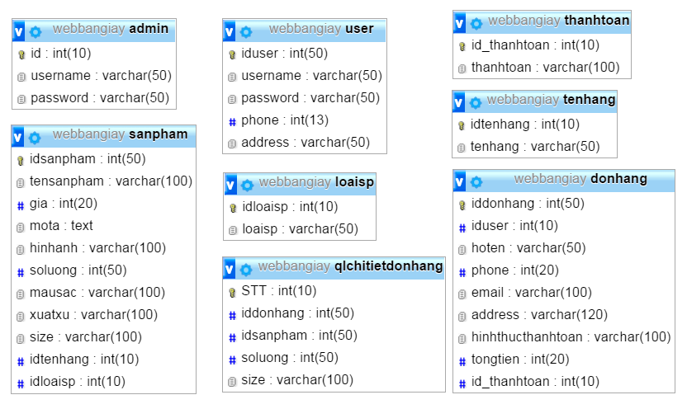

Tổng quan các bảng có trong cơ sở dữ liệu

* **admin**: username và password để đăng nhập trang quản trị, tất cả quản trị có thể làm mọi thứ trên cửa hàng.
* **user**: username và password để đăng nhập khi khách hàng muốn mua hàng.
* **sanpham**: gồm tên sản phẩm, loại sản phẩm, giá, hình ảnh, màu sắc, xuất xứ, số lượng, size, mô tả.
* **donhang**:chứa thông tin họ tên, số điện thoại, địa chỉ, email người nhận hàng, tổng tiền và hình thức thanh toán.
* **qlchitietdonhang**: chứa thông tin chi tiết về các sản phẩm có trong đơn hàng của khách.

# PHẦN II: GIAO DIỆN WEBSITE

## I-GIAO DIỆN TRANG QUẢN TRỊ (ADMIN)

1. Chức năng đăng nhập Admin Login

Tất cả các quản trị website đều được lưu thông tin trong bảng **admin**, chỉ chứa thông tin quan trọng như *id, username* và *password*

Cách thực hiện đăng nhập:

* Quản trị nhập tên và mật khẩu.
* Hệ thống sẽ kiểm tra *username* và *password* đã có trong cơ sở dữ liệu hay chưa.
* Nếu thông tin đăng nhập đã có trong cơ sở dữ liệu thì sẽ tạo 1 phiên session và chuyển sang trang quản trị chính.
* Nếu thông tin đăng nhập không đúng sẽ thông báo lỗi.

Dưới đây là giao diện trang đăng nhập quản trị Website

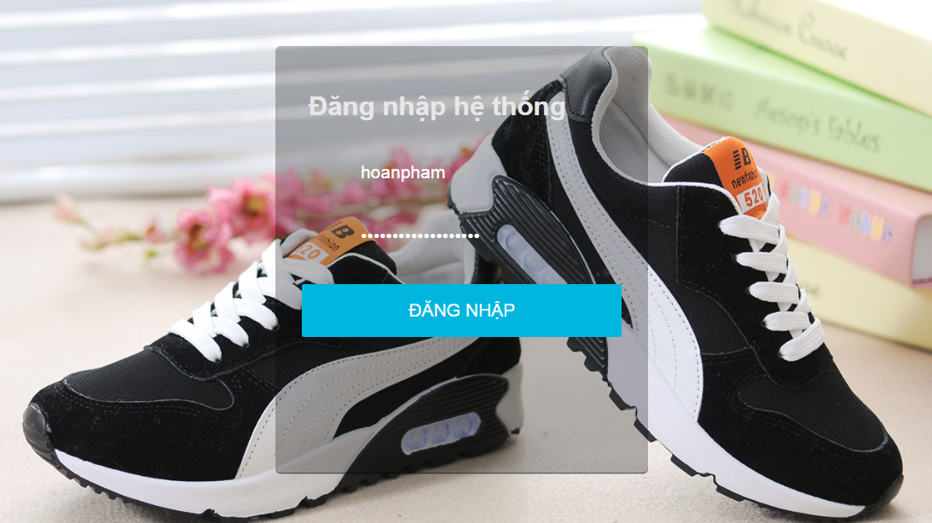

1. Trang quản trị chính

Sau khi đăng nhập thành công quản trị viên sẽ được chuyển sang trang quản trị chính.

Trang quản trị chính có giao diện như sau:

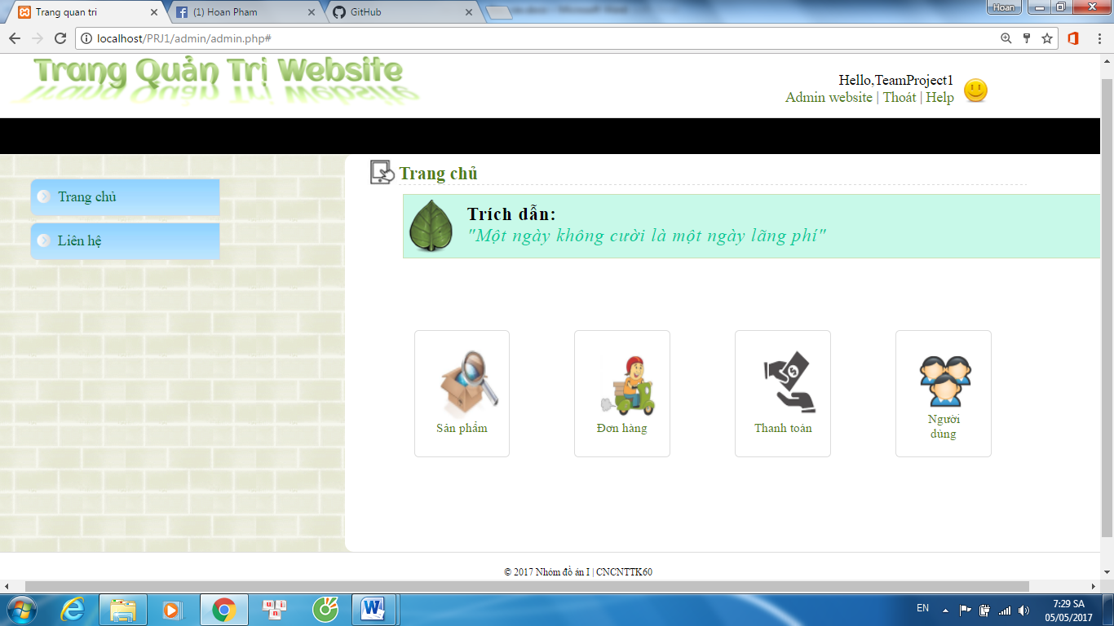

Trang quản trị bao gồm các danh mục:

* + Sản phẩm.
  + Đơn hàng.
  + Thanh toán.
  + Người dùng.

Ngoài ra còn có phần liên hệ chứa thông tin của các quản trị viên

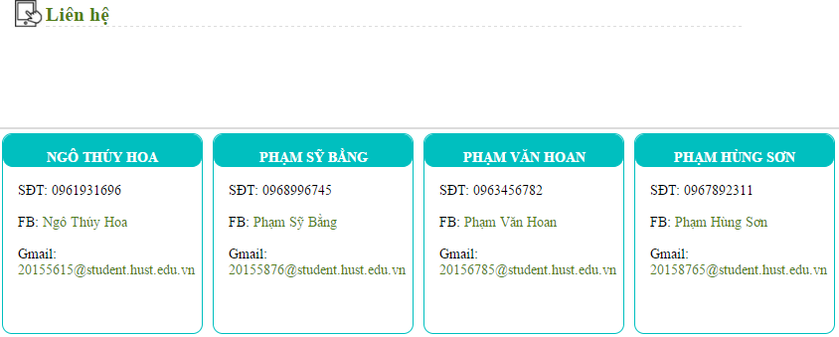

1. Danh mục sản phẩm

Trong danh mục sản phẩm có các chức năng như sau:

* + Hiển thị danh sách sản phẩm

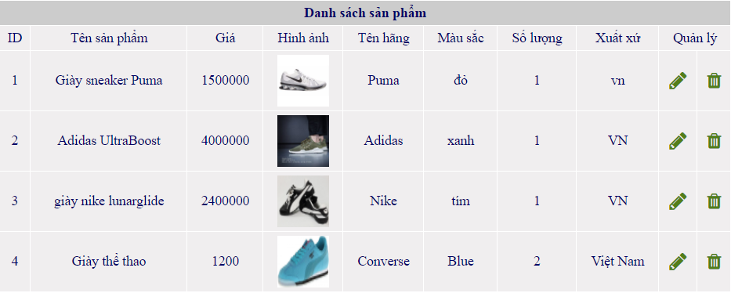

* + Thêm sản phẩm

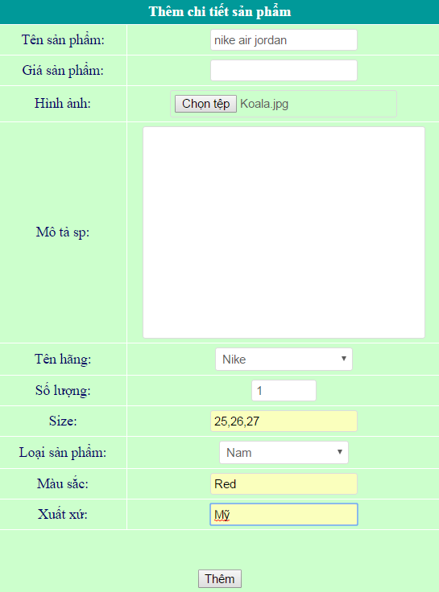

Sau khi thêm sản phẩm, các thông tin của sản phẩm sẽ được lưu vào bảng **sanpham** của cơ sở dữ liệu

Câu lệnh SQL:

$sql="INSERT into sanpham(tensanpham,gia,hinhanh,mota,idloaisp,soluong,idtenhang,xuatxu,mausac,size) values('$tensanpham','$gia','$hinhanh','$mota','$idloaisp','$soluong','$idtenhang','$xuatxu','$mausac','$size')";

* + Sửa sản phẩm

Câu lệnh SQL:

if ($hinhanh!='') {

$sql=" update sanpham set tensanpham='$tensanpham',gia='$gia',hinhanh='$hinhanh',mota='$mota',idloaisp='$idloaisp',soluong='$soluong',idtenhang='$idtenhang',xuatxu='$xuatxu',mausac='$mausac',size='$size' where idsanpham='$id'";

}

else {

$sql=" update sanpham set tensanpham='$tensanpham',gia='$gia',mota='$mota',idloaisp='$idloaisp',soluong='$soluong',idtenhang='$idtenhang',xuatxu='$xuatxu',mausac='$mausac',size='$size' where idsanpham='$id'";

}

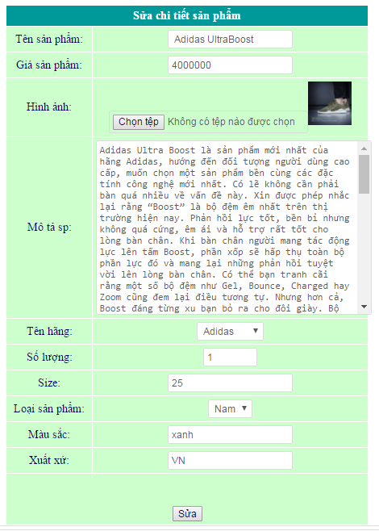

Sau khi sửa, thông tin thay đổi của sản phẩm sẽ được cập nhật vào cơ sở dữ liệu.

* + Xóa sản phẩm

Câu lệnh SQL:

$sql="delete from sanpham where idsanpham='$id'";

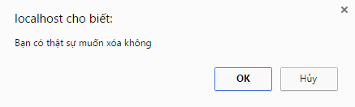

Khi xóa, mọi thông tin về sản phẩm sẽ bị xóa khỏi cơ sở dữ liệu

1. Danh mục đơn hàng

* Hiển thị thông tin cơ bản của các đơn hàng, nếu đơn hàng nào được thanh toán thì sẽ tự động chuyển sang danh mục thanh toán

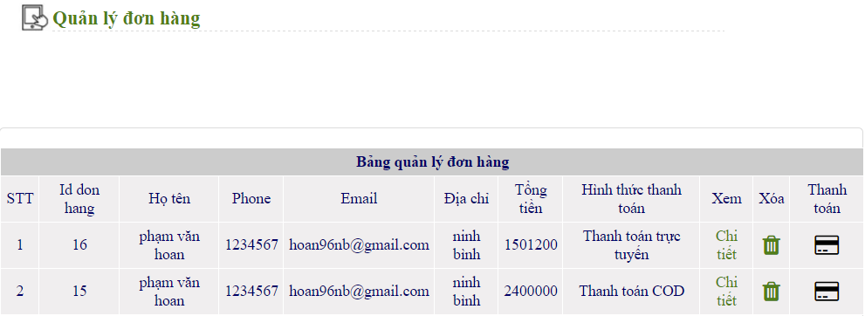

* Quản trị viên có thể xem chi tiết đơn hàng gồm có những sản phẩm nào

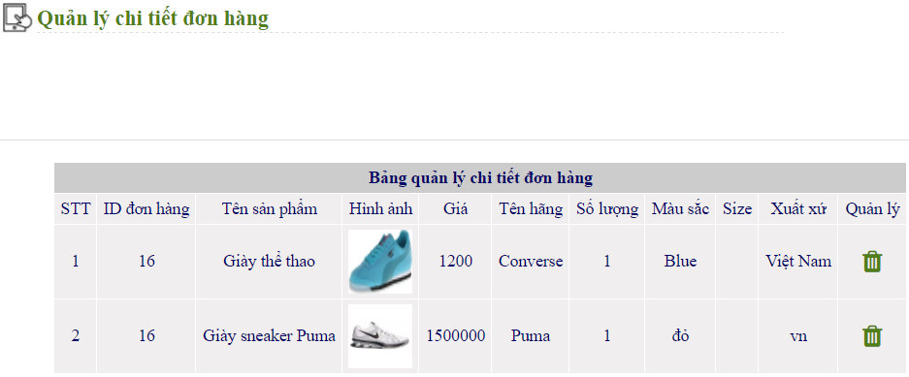

1. Danh mục người dùng

Chứa thông tin đăng kí thành viên của khách hàng.

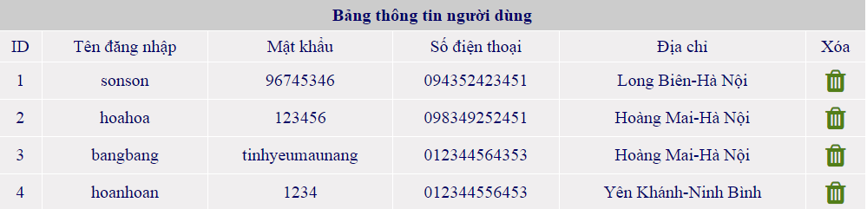

1. Chức năng tìm kiếm

Ở mỗi danh mục sản phẩm, đơn hàng, thanh toán, người dùng đều có khung tìm kiếm tương ứng.

Ví dụ dưới đây là tìm kiếm ở danh mục sản phẩm:

* Nếu tìm thấy thì đưa ra danh sách sản phẩm.

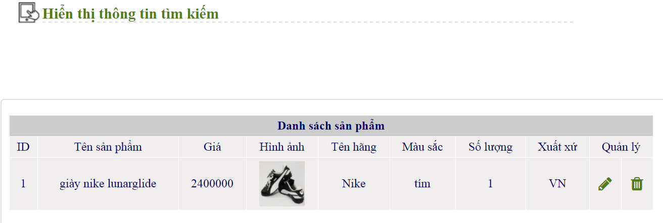

* Nếu không thì đưa ra thông báo.

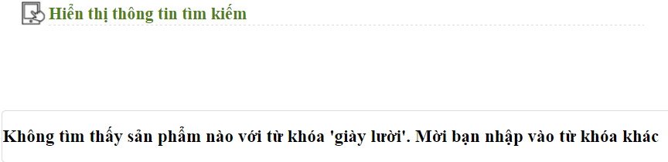

## II- GIAO DIỆN NGƯỜI DÙNG (USER)

1. Tổng quan

Trang người dùng có giao diện cơ bản như sau:

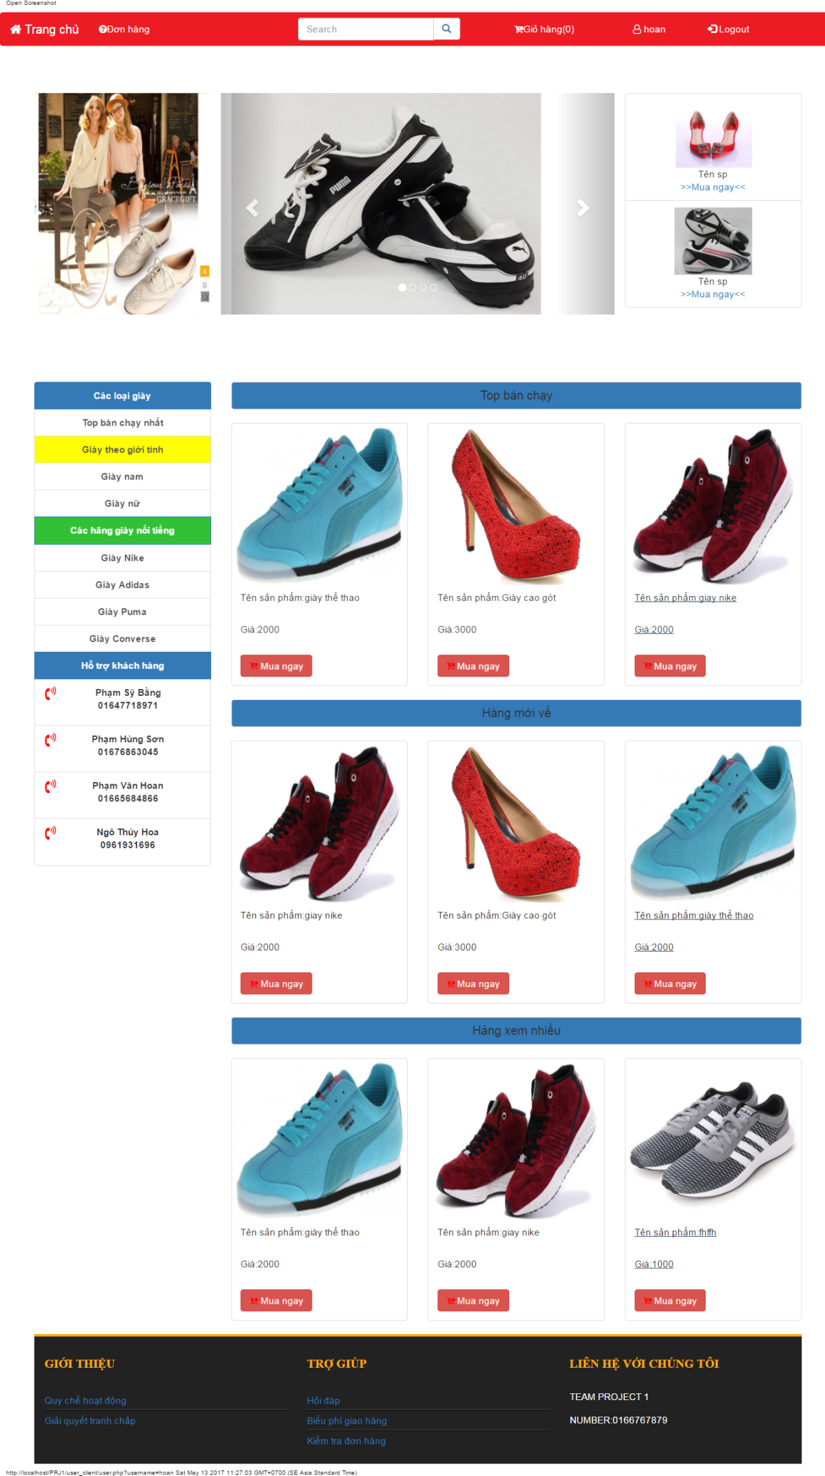

* Menu sản phẩm được phân thành các mục khác nhau: giày theo hãng, giày theo giới tính, top bán chạy nhất, các sản phẩm mới, hàng được xem nhiều
* Chức năng tìm kiếm sản phẩm
* Khách hàng truy cập vào trang web xem hàng và mua hàng, để mua được hàng khách hàng phải đăng kí tài khoản hoặc đăng nhập , sản phẩm sẽ được lưu vào giỏ hàng, khách hàng sẽ tiến hành đặt hàng.

1. Đăng ký thành viên
   * Form đăng ký thành viên khá đơn giản, khách hàng chỉ cần nhập username, password, phone, address
   * Nếu đăng ký thành công thông tin đăng ký của khách hàng sẽ được lưu vào bảng **user**

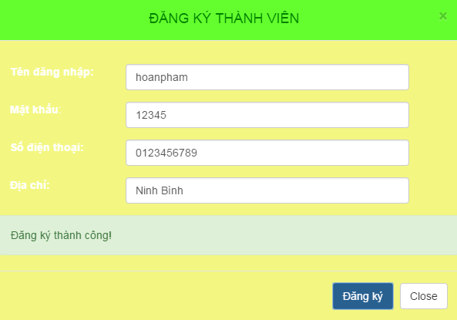

* + Khi đăng ký hệ thống sẽ kiểm tra tên đăng nhập đã tồn tại trong database hay chưa, nếu tồn tại thì thông báo lỗi.

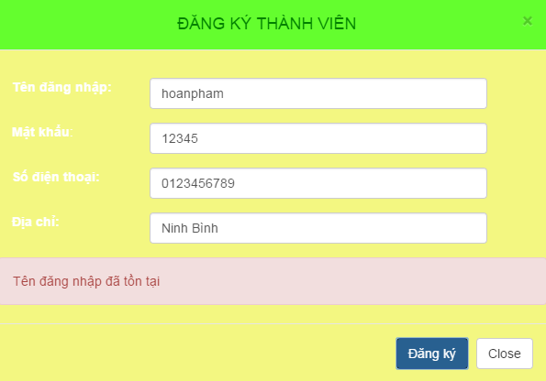

1. Đăng nhập

Khách hàng phải đăng nhập để mua hàng, khi Submit vào nút Đăng nhập , hệ thống sẽ kiểm tra xem có tồn tại username và password trong database không, nếu có đăng nhập thành công và chuyển sang trang chính, nếu không thì thông báo lỗi!

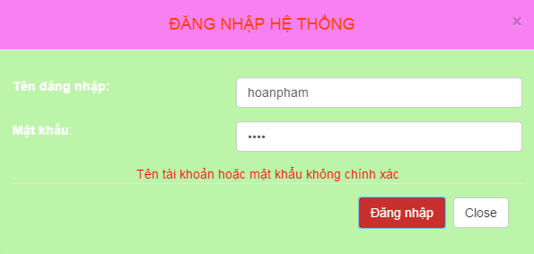

1. Tìm kiếm

Khách hàng có thể tìm kiếm sản phẩm thông qua thanh menu hoặc bằng thanh tìm kiếm ở phần tiêu đề:

* Nếu tìm được sản phẩm thì đưa ra danh sách

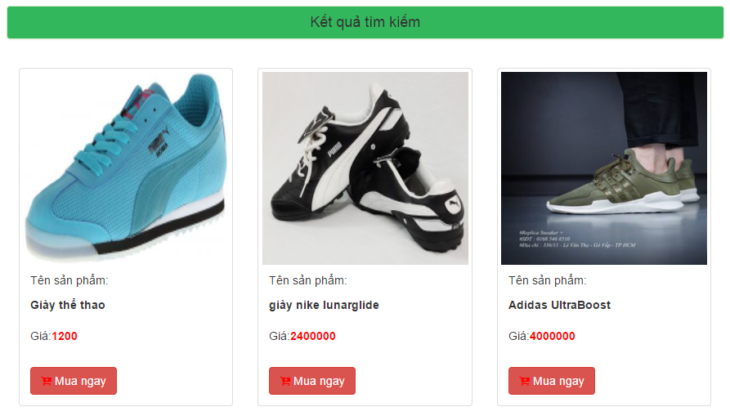

Câu lệnh SQL: $search = addslashes($_GET['search']);

$query="SELECT * from loaisp natural join sanpham natural join tenhang where loaisp like '%$search%' or tensanpham like '%$search%' or tenhang like '%$search%' or mota like '%$search%'" ;

* Nếu không tìm thấy bất cứ sản phẩm nào thì đưa ra thông báo

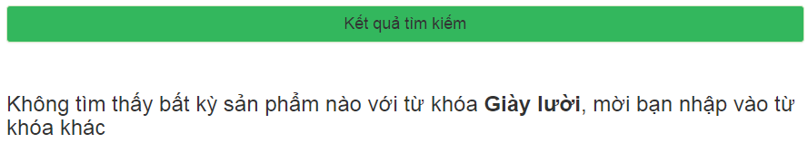

1. Sản phẩm

Để biết thêm thông tin về sản phẩm, khách hàng click vào sản phẩm, thông tin về sản phẩm sẽ được hiển thị với giao diện như sau:

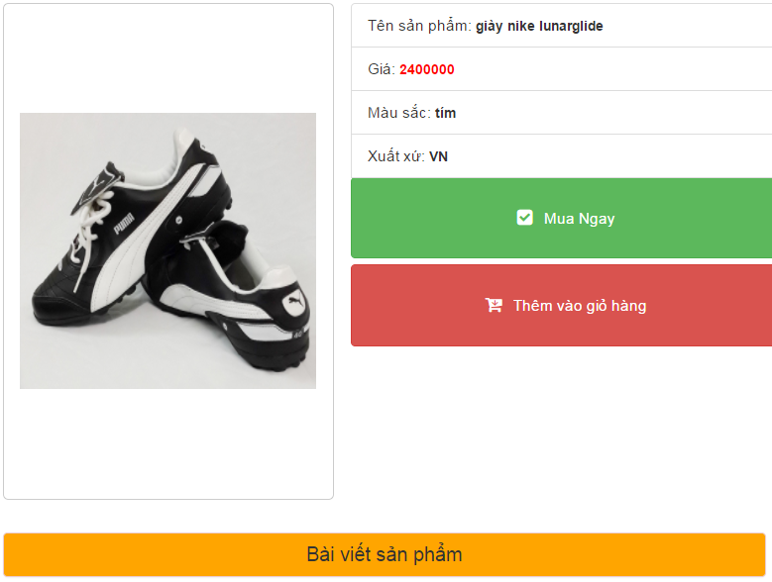

1. Mua hàng
   * Khách hàng có thể tiến hành đặt hàng luôn khi click vào **Mua Ngay** hoặc có thể **Thêm vào giỏ hàng** nếu muốn mua tiếp các sản phẩm khác
   * Giao diện giỏ hàng như sau:

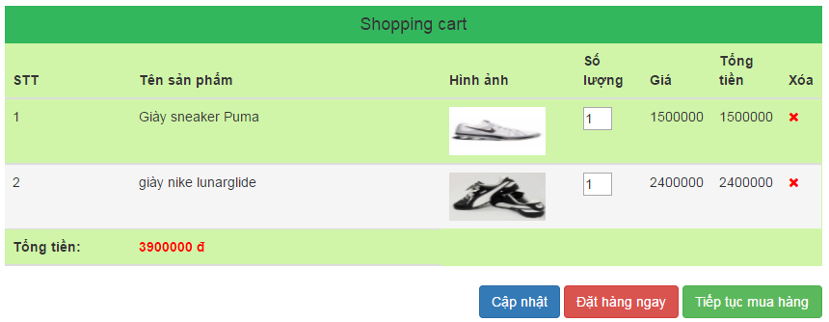

* Khách hàng có thể thay đổi số lượng sản phẩm muốn mua, xóa sản phẩm ra khỏi giỏ hàng, hoặc tiếp tục mua các sản phẩm khác.
* Cuối cùng là bước tiến hành đặt hàng, khách hàng phải nhập thông tin người nhận như email, họ tên, địa chỉ, số điện thoại, và lựa chọn hình thức thanh toán, có thể thanh toán COD hoặc thanh toán trực tiếp
* Dưới đây là Form đặt hàng

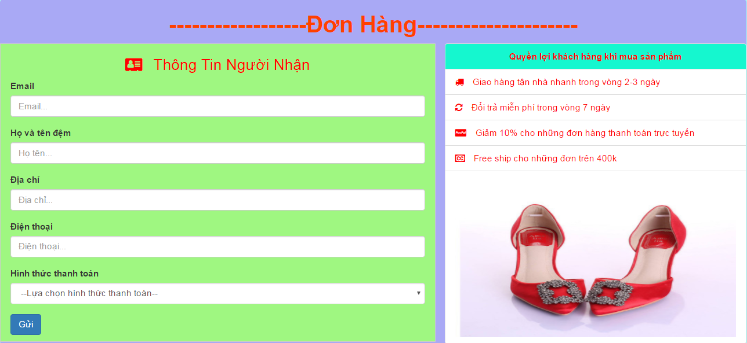

* Khách hàng có thể xem các đơn hàng đã đặt và thông tin chi tiết đơn hàng

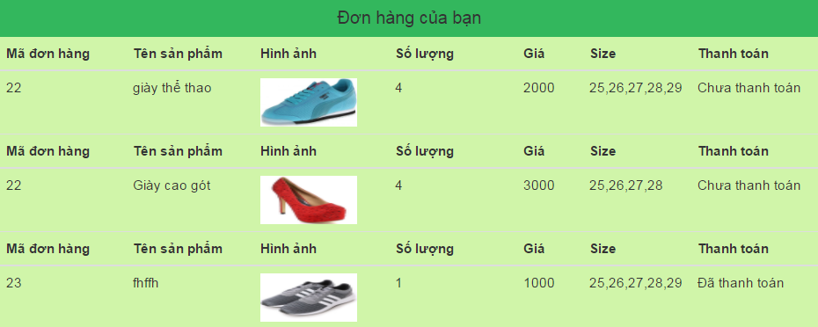

# PHẦN III-KẾT LUẬN

Trên đây là toàn bộ nội dung môn học Đồ Án I: Lập trình “Xây dựng Web bán hàng online” được xử lý chức năng bằng ngôn ngữ PHP và hệ quản trị cơ sở dữ liệu MySQL.

Thực hiện đề tài này là lần đầu tiên chúng em lập trình xây dựng Web bán hàng, cũng như học ngôn ngữ PHP và hệ quản trị cơ sở MySQL nên khó tránh khỏi những thiếu sót. Website cần được phát triển thêm nhiều chức năng hỗ trợ người dùng, người quản trị. Do đó hướng phát triển của đề tài là:

* Xử lý tăng tốc độ của Website.
* Xử lý với dữ liệu lớn.
* Hỗ trợ gia quyết định mua hàng đối với khách hàng.
* Tối ưu hóa hơn nữa công cụ tìm kiếm.
* Khắc phục các lỗ hổng về bảo mật.

Qua việc thực hiện đề tài môn học Đồ Án I: Lập trình chúng em hiểu thêm về kiến trúc Client/Server, ngôn ngữ lập trình PHP, hệ quản trị cơ sở dữ liệu MySQL, responsive giao diện, xử lý thành công các chức năng cơ bản của một Website bán hàng như: quản lý sản phẩm, người dùng, đơn đặt hàng, thanh toán, xử lý giỏ hàng, hỗ trợ tối ưu hóa công cụ tìm kiếm….

Một lần nữa Nhóm Đồ Án I chúng em xin cảm ơn thầy Nguyễn Bá Ngọc đã nhiệt tình hướng dẫn để chúng em hoàn thành đồ án này!